Фотофакт. 22 года назад
Александр Солженицын побывал в Тайшете

(Тайшет24. 2016. 25 мая. URL: http://www.taishet24.ru/?p=14684)

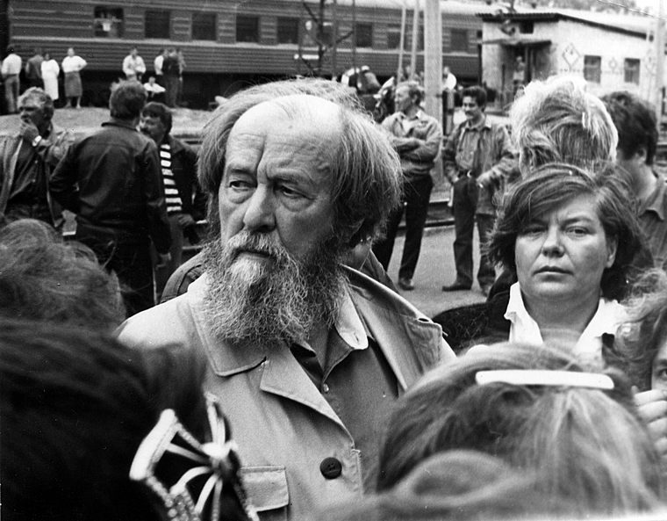
На фото из архива исторического музея локомотивного депо Тайшет:
Александр Солженицын на перроне станции Тайшет.

12 июня 1994 года в Иркутск прибыл писатель Александр Солженицын, после возвращения из эмиграции совершающий путешествие по России. В Иркутской области он находился пять дней. Солженицын посетил Байкал и совершил поездку по линии Тайшет — Братск — Усть-Илимск. Также он провёл ряд встреч с людьми, чью жизнь ранее описал в книге «Архипелаг ГУЛАГ».
Писатель встретился с губернатором области Юрием Ножиковым, посетил семью одного из своих близких товарищей по лагерям, совершил прогулку по Иркутску, где последний раз был 32 года назад. Выступил в бывшем Доме политического просвещения, а затем отправился на север области.
«Многие люди в смятении, растерянности, не знают, куда идти, как себя применить в новых условиях. Но так много здоровых душ, проницательных, ищущих умов и это очень радует», — заявил Солженицын после нескольких встреч с людьми.
Проехав полстраны, Александр Солженицын не изменил своих взглядов на положение дел в России. Это подтвердила и очередная встреча писателя с жителями Иркутска. Он резко осудил коммунизм и советское прошлое страны, а также проходящие в ней сейчас реформы.
«Горбачев разрушил систему, которая была, а ее нельзя было разрушать, лишь медленно-медленно оживлять снизу — с раздачи земельных наделов, организации маленьких мастерских, лавочек», — считал писатель.
Дело сдвинется с места, полагает он, если будет развернута «демократия малых пространств», пройдут выборы на местах «людей честных, бескорыстных, которые понимают, что власть — не привилегия, а тяжелый труд».
Выводы, по словам Александра Исаевича, пока такие: «у реформ нет плана», «освобождение цен — грабеж людей», «приватизацию следует пропустить через прокуратуру и следствие». Уже стоя в тамбуре отходящего поезда, Солженицын ответил на вопрос о «секретах своего долголетия»: «Первое — лагерная закалка, второе — Божья помощь, третье — постоянная внутренняя цель».

